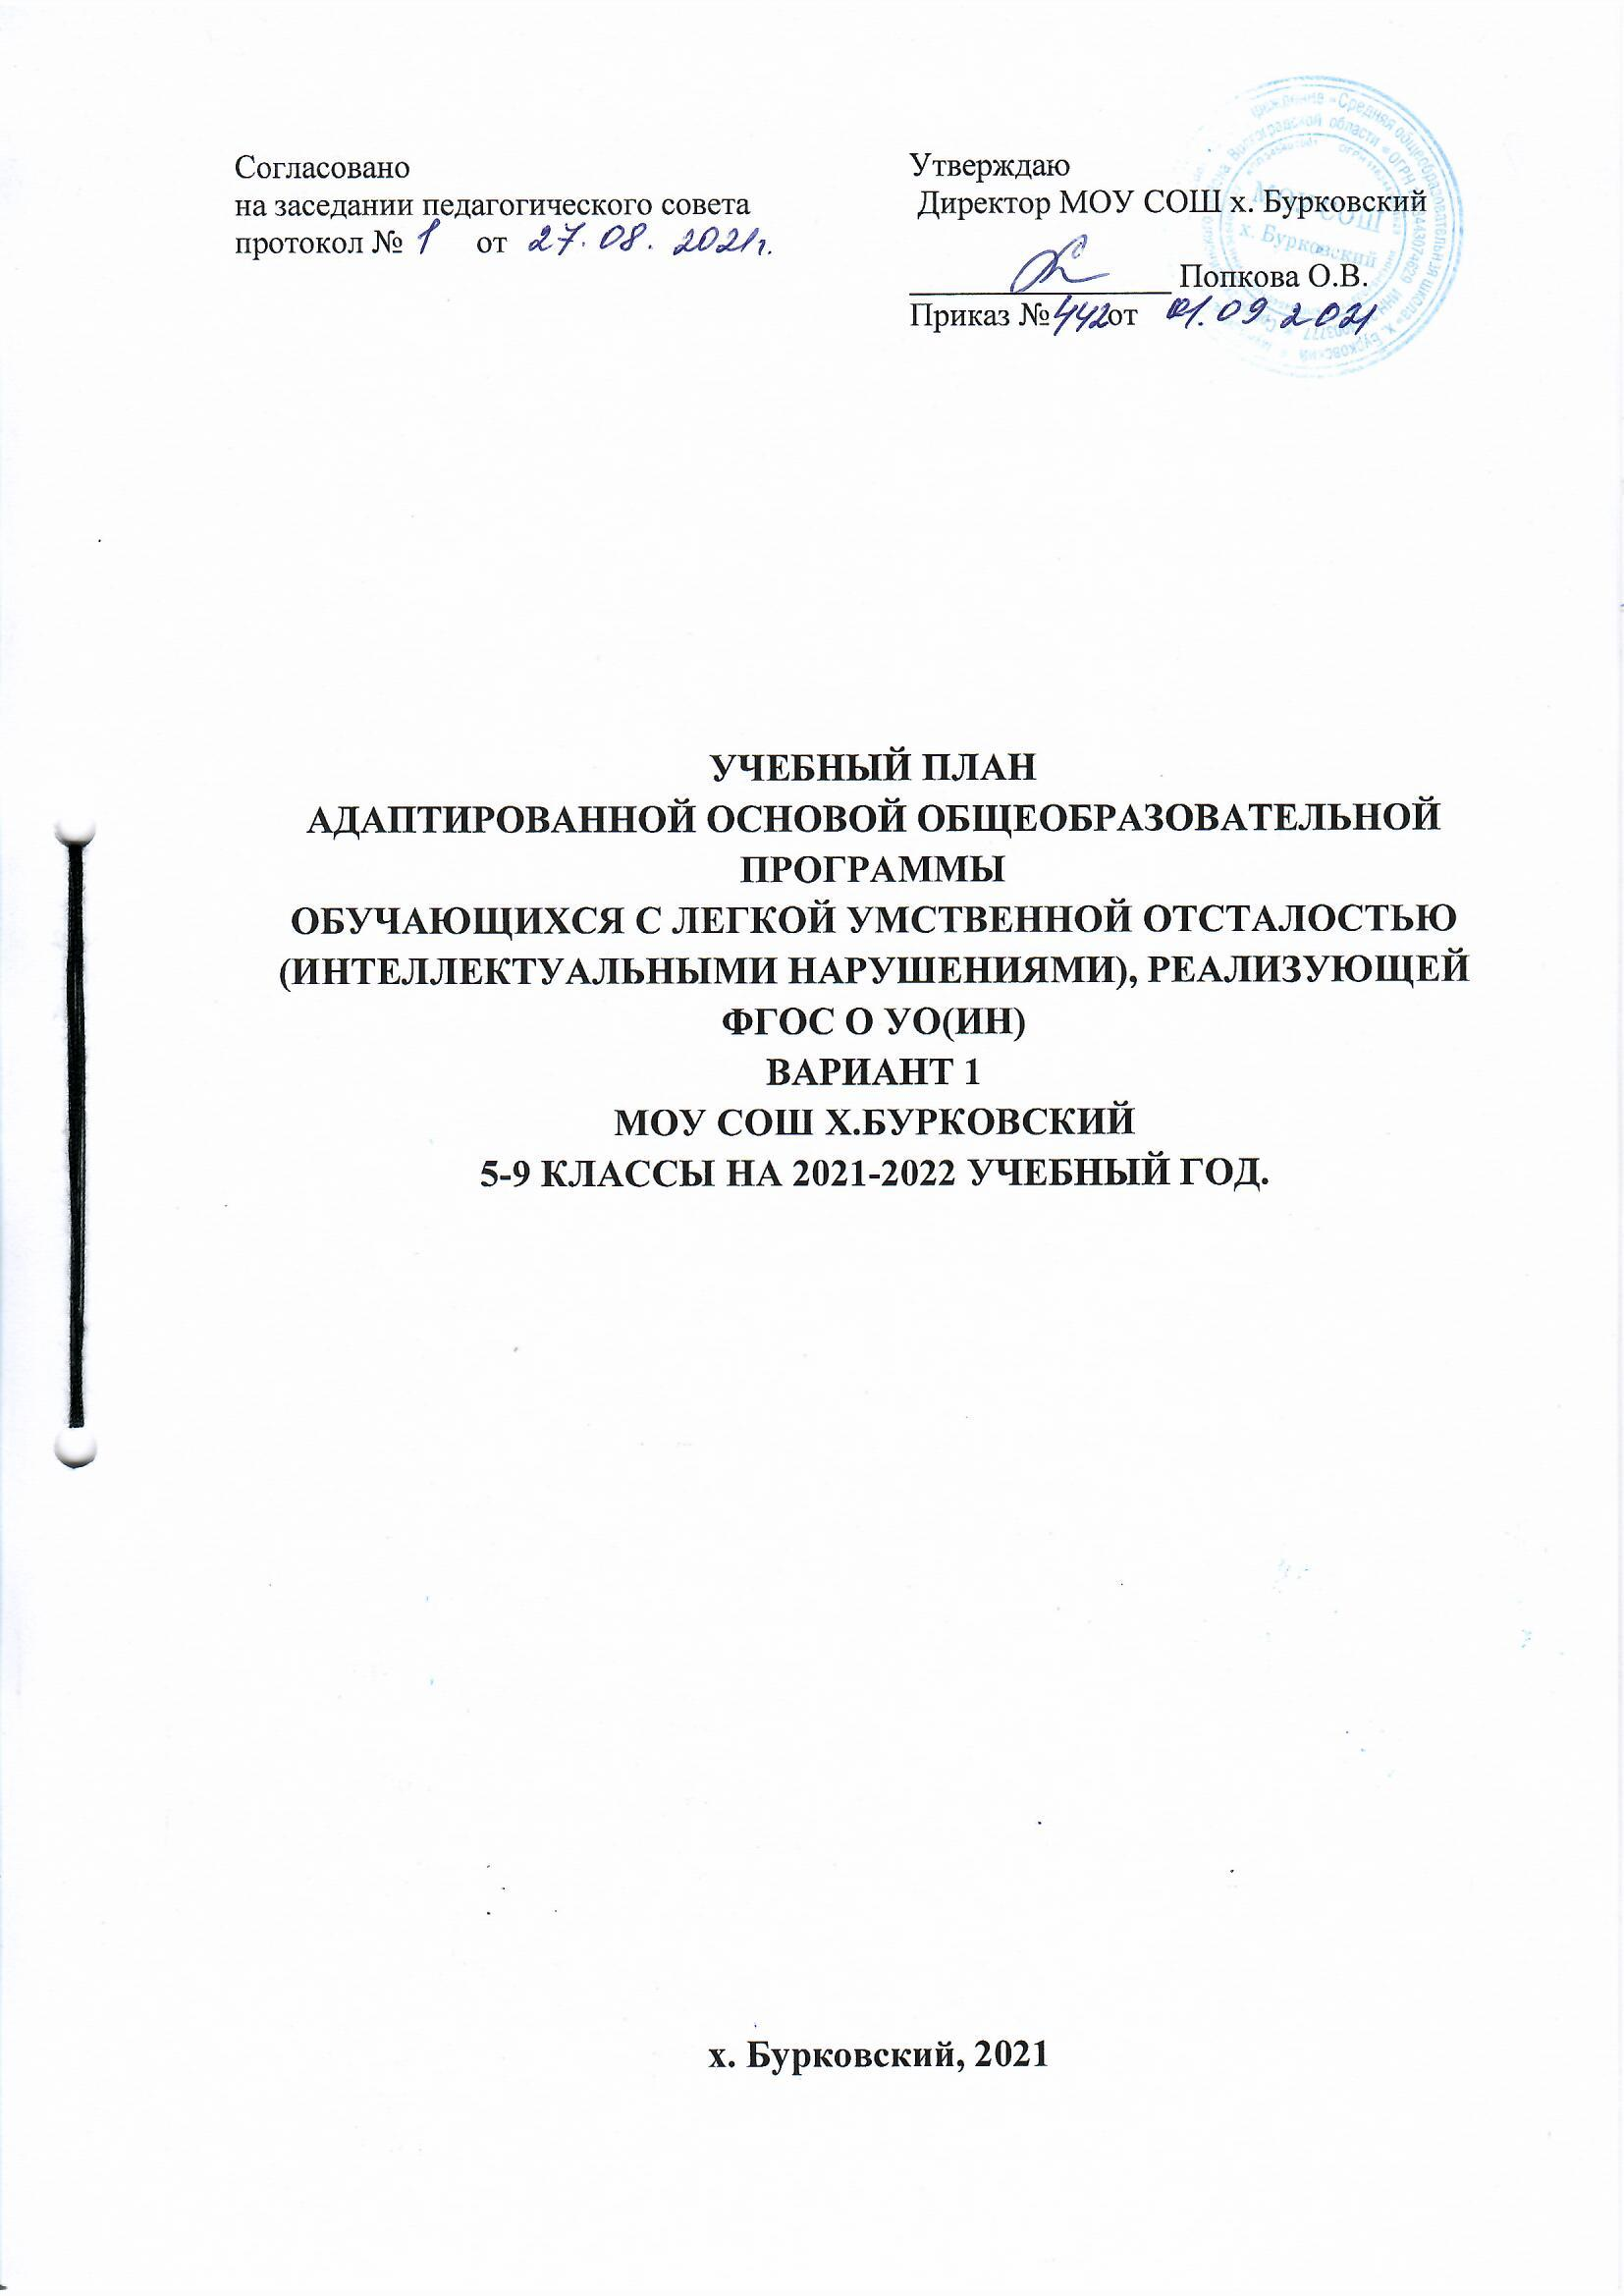
УЧЕБНЫЙ ПЛАН
адаптированной основой общеобразовательной программы
обучающихся с легкой умственной отсталостью (интеллектуальными нарушениями), реализующей ФГОС о УО(ин)
Вариант 1
МОУ СОШ х.Бурковский
5-9 классы на 2021-2022 учебных год.

Пояснительная записка
Учебный план, реализующий АООП для обучающихся с умственной отсталостью (интеллектуальными нарушениями) Вариант 1, фиксирует общий объем нагрузки, максимальный объем аудиторной нагрузки обучающихся, состав и структуру обязательных предметных областей, распределяет учебное время, отводимое на их освоение по классам и учебным предметам.
Учебный план на 2021-2022 учебный год составлен в соответствии со следующими нормативными документами:
- Федеральный закон от 29.12.2012 № 273-ФЗ «Об образовании в Российской Федерации» (с изменениями и дополнениями);
- Приказ Минобрнауки РФ от 19.12.2014 № 1599 «Об утверждении федерального государственного образовательного стандарта начального общего образования обучающихся с умственной отсталостью и интеллектуальными нарушениями»;
- Санитарные правила СП 2.4.3648-20 «Санитарно-эпидемиологические требования к организациям воспитания и обучения, отдыха и оздоровления детей и молодежи», утвержденных постановлением Главного государственного санитарного врача Российской Федерации от 28.09.2020 № 28 (далее - СП 2.4.3648-20);
- - санитарные правила и нормы СанПиН 1.2.3685-21 «Гигиенические нормативы и требования к обеспечению безопасности и (или) безвредности для человека факторов среды обитания», утвержденных постановлением Главного государственного санитарного врача Российской Федерации от 28.01.2021 №2 (далее - СанПиН 1.2.368521);
- Адаптированная основная общеобразовательная программа образования обучающихся с легкой умственной отсталостью (интеллектуальными нарушениями) МОУ СОШ х.Бурковский, реализующая ФГОС с УО(ин) Вариант 1, разработанной с учетом примерной АООП;
- иные нормативные документы, регламентирующие сходные правоотношения.

В соответствии с требованиями Стандарта (п.1.13), который устанавливает сроки освоения АООП обучающимися с умственной отсталостью (интеллектуальными нарушениями) в течение 9-13 лет годовой и недельной учебный план составлен на основе 1 варианта для 1-9 классов (9 лет).
Обязательная часть в учебном плане представлена предметными областями: «Язык и речевая практика», «Математика», «Естествознание», «Искусство», «Физическая культура», «Технологии».
Коррекционно-развивающее направление является обязательным, оно поддерживает процесс освоения обучающимися с умственной отсталостью (интеллектуальными нарушениями) содержания АООП, и представлено логопедическими занятиями, АФК, ритмикой и занятиями по развитию психомоторных и сенсорных процессов.
Коррекционные занятия по ритмике решают задачи по развитию умения слушать музыку, выполнять под музыку различные движения, в том числе и танцевальные, с речевым сопровождением или пением. Развитие координации движений, чувства ритма, темпа, коррекция общей и речевой моторики, пространственной ориентировки. Привитие навыков участия в коллективной творческой деятельности.
Адаптивная физическая культура (АФК) формирует осознанное отношение к своим силам в сравнении с силами среднестатистического здорового человека; способность к преодолению не только физических, но и психологических барьеров, препятствующих полноценной жизни; компенсаторные навыки, то есть позволяет использовать функции разных систем и органов вместо отсутствующих или нарушенных; потребность быть здоровым, насколько это возможно, и вести здоровый образ жизни; желание улучшать свои личностные качества; стремление к повышению умственной и физической работоспособности.
Логопедические занятия направлены на формирование и развитие различных видов устной речи (разговорно-диалогической, описательно-повествовательной) на основе обогащения знаний об окружающей действительности. Обогащение и развитие словаря, уточнение значения слова, развитие лексической системности, формирование семантических полей. Развитие и совершенствование грамматического строя речи. Развитие связной речи. Коррекция недостатков письменной речи (чтения и письма).
Коррекционные занятия по развитию психомоторных и сенсорных процессов формируют учебную мотивацию, стимулируют сенсорно-перцептивные, мнемические и интеллектуальные процессы. А также на занятиях происходит гармонизация психоэмоционального состояния, формирование позитивного отношения к своему «Я», повышение уверенности в себе, развитие самостоятельности, формирование навыков самоконтроля. Развитие способности к эмпатии, сопереживанию; формирование продуктивных видов взаимоотношений с окружающими (в семье, классе), повышение социального статуса ребенка в коллективе, формирование и развитие навыков социального поведения.
Внеурочная деятельность реализуется посредством различных форм организации, таких как экскурсии, кружки, секции, конкурсы, соревнования, общественно полезные практики, социальное проектирование и т.д. При организации внеурочной деятельности обучающихся образовательным учреждением могут использоваться возможности учреждений дополнительного образования, культуры, спорта и других организаций. Образовательное учреждение предоставляет обучающимся возможность выбора широкого спектра занятий, направленных на их развитие и социальную адаптацию.
Чередование учебной и внеурочной деятельности в рамках реализации АООП для обучающихся с умственной отсталостью (интеллектуальными нарушениями) определяется расписанием учебных занятий и графиком работы кружков и секций образовательной организации.
Время, отведенное на внеурочную деятельность, не учитывается при определении максимально допустимой недельной нагрузки обучающихся, но учитывается при определении объемов финансирования.
Для развития потенциала тех обучающихся с умственной отсталостью (интеллектуальными нарушениями), которые в силу особенностей своего психофизического развития испытывают трудности в усвоении отдельных учебных предметов, могут разрабатываться с участием их родителей (законных представителей) индивидуальные учебные планы, в рамках которых формируются индивидуальные учебные программы (содержание дисциплин, курсов, модулей, темп и формы образования).
Процесс инклюзивного обучения по предметам организуется в форме урока. Учитель проводит урок для состава всего класса, в котором обучающиеся осваивают основную образовательную программу ООО, и организует занятия с обучающимся по адаптированной ООП в соответствии с расписанием уроков.
Коррекционные курсы реализуются, как правило, в форме индивидуальных занятий. Продолжительность коррекционного занятия варьируется с учетом психофизического состояния детей от 30 до 40 минут

НЕДЕЛЬНЫЙ УЧЕБНЫЙ ПЛАН
адаптированной основой общеобразовательной программы
обучающихся с легкой умственной отсталостью (интеллектуальными нарушениями), реализующей ФГОС о УО(ин)
Вариант 1
МОУ СОШ х.Бурковский
1-4 классы на 2021-2022 учебных год.

Предметные области | Учебные предметы  Классы | Количество часов в неделю |  |  |  | Всего
Предметные области | Учебные предметы  Классы | I | II | III | IV | Всего
I.Обязательная часть
1.Язык и речевая практика | 1.1.Русский язык  1.2.Чтение  1.3.Речевая практика | 4  4  1 | 4  4  2 | 4  4  2 | 4  4  2 | 16  16  7
2. Математика | 2.1.Математика | 4 | 5 | 5 | 5 | 19
3. Естествознание | 3.1.Мир природы и человека | 1 | 1 | 1 | 1 | 4
4. Искусство | 4.1. Музыка  4.2. Изобразительное искусство | 1  1 | 1  1 | 1  1 | 1  1 | 4  4
5.Физическая культура | 5.1.Физическая культура | 3 | 3 | 3 | 3 | 12
6. Технологии | 6.1. Ручной труд | 2 | 2 | 2 | 2 | 8
Итого: максимально допустимая недельная нагрузка обучающихся |  | 21 | 23 | 23 | 23 | 90
II.Часть, формируемая участниками образовательных отношений
Коррекционно-развивающее направление |  | 6 | 6 | 6 | 6 | 24
Ритмика |  | 1 | 1 | 1 | 1 | 4
АФК |  | 1 | 1 | 1 | 1 | 4
Логопедические занятия |  | 1 | 1 | 1 | 1 | 4
Коррекционные занятия |  | 2 | 2 | 2 | 2 | 8
Игротерапия |  | 1 | 1 | 1 | 1 | 4
Внеурочная деятельность |  | 4 | 4 | 4 | 4 | 16
Нравственное направление |  | 1 | 1 | 1 | 1 | 4
Социальное направление |  | 1 | 1 | 1 | 1 | 4
Общекультурное направление |  | 1 | 1 | 1 | 1 | 4
Спортивно-оздоровительное направление |  | 1 | 1 | 1 | 1 | 4
Итого: |  | 10 | 10 | 10 | 10 | 40
Всего: |  | 31 | 33 | 33 | 33 | 130

НЕДЕЛЬНЫЙ УЧЕБНЫЙ ПЛАН
адаптированной основой общеобразовательной программы
обучающихся с легкой умственной отсталостью (интеллектуальными нарушениями), реализующей ФГОС о УО(ин)
Вариант 1
МОУ СОШ х.Бурковский
5-9 классы на 2021-2022 учебных год.
Предметные  области |  | Учебные предметы  Классы | Количество часов в неделю
 |  | Учебные предметы  Классы | V | VI | VII | VIII | IX | Всего
I.Обязательная часть
1. Язык и |  | 1.1. Русский язык | 4 | 4 | 4 | 4 | 4 | 20
речевая |  | 1.2. Чтение | 4 | 4 | 4 | 4 | 4 | 20
практика
2. Математика |  | 2.1. Математика | 5 | 4 | 4 | 5 | 5 | 23
 |  | 2.2. Информатика |  |  | 1 | 1 | 1 | 3
 |  | 3.1.Природоведение | 2 | - | - | - | - | 2
3. Естествознание |  | 3.2. Биология | - | 2 | 2 | 2 | 2 | 8
 |  | 3.3. География | - | 2 | 2 | 2 | 2 | 8
4. Человек и |  | 4.1. Мир истории | - | 2 | - | - | - | 2
общество |  | 4.2. Основы | 2 | 2 | 2 | 2 | 2 | 10
 |  | социальной жизни
 |  | 4.3. История отечества | - | - | 2 | 2 | 2 | 6
5. Искусство |  | 5.1. Изобразительное | 1 | 1 | 1 | - | - | 3
 |  | искусство
 |  | 5.2. Музыка | 1 | - | - | - | - | 1
6. Физическая |  | 6.1. Физическая | 3 | 3 | 3 | 3 | 3 | 15
культура |  | культура
7. Технологии |  | 7.1. Профильный труд | 6 | 6 | 7 | 8 | 8 | 35
Итого: максимально допустимая недельная нагрузка обучающихся |  |  | 28 | 30 | 32 | 33 | 33 | 156
II.Часть, формируемая участниками образовательных отношений
Коррекционно-развивающее направление |  |  | 6 | 6 | 6 | 6 | 6 | 30
АФК |  |  | 1 | 1 | 1 | 1 | 1 | 5
Социально-бытовая ориентировка |  |  | 1 | 1 | 2 | 2 | 2 | 8
Коррекционные занятия |  |  | 2 | 2 | 2 | 2 | 2 | 10
Логопедические занятия |  |  | 2 | 2 | 1 | 1 | 1 | 7
Внеурочная деятельность |  |  | 4 | 4 | 4 | 4 | 4 | 20
Итого: |  |  | 10 | 10 | 10 | 10 | 10 | 50
Всего: |  |  | 38 | 40 | 42 | 43 | 43 | 206
Недельный учебный план образования обучающихся с умственной отсталостью (интеллектуальными нарушениями):
X-XII классы

Предметные  области | Учебные предметы  Классы | Количество часов в неделю |  |  | Всего
Предметные  области | Учебные предметы  Классы | X | XI | XII | Всего
I.Обязательная часть
1. Язык и | 1.1.Русский язык | 2 | 2 | 2 | 6
Речевая  практика | 1.2.Литературное чтение | 3 | 3 | 2 | 8
2. Математика | 2.1.Математика | 2 | 2 | 2 | 6
 | 2.2. Информатика | 1 | 1 | 1 | 3
4. Человек | 4.2. Основы социальной | 2 | 2 | 2 | 6
 | жизни
 | - Обществоведение  - Этика | 1  2 | 1  2 | 2  2 | 4  6
6. Физическая культура | 6.1. Физическая культура | 3 | 3 | 3 | 9
7. Технологии | 7.1. Профильный труд | 15 | 15 | 15 | 45
Итого: максимально допустимая недельная нагрузка обучающихся |  | 31 | 31 | 31 | 93
II.Часть, формируемая участниками образовательных отношений
Коррекционно-развивающая направление |  | 6 | 6 | 6 | 18
Внеурочная деятельность |  | 4 | 4 | 4 | 12
Итого: |  | 10 | 10 | 10 | 30 | 10 | 50
Всего: |  | 44 | 44 | 44 | 132

